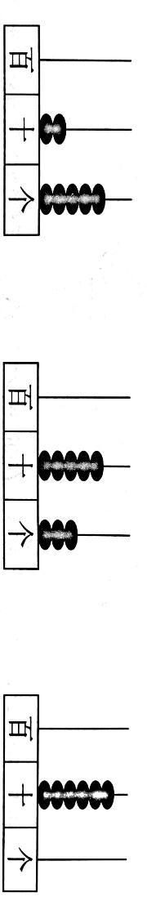一年级下册数学第三单元达标金卷B

（时间：60分钟 满分：100分）

|  |  |  |  |  |  |  |  |
| --- | --- | --- | --- | --- | --- | --- | --- |
| 题号 | 一 | 二 | 三 | 四 | 五 | 六 | 总分 |
| 得分 |  |  |  |  |  |  |  |

一、填空。认真填一填(第9题3分，其余每空1分，计52分)

1.写数，读数。

写作:（ ） 写作:（ ） 写作:（ ）

读作:（ ） 读作：（ ） 读作：（ ）

2. 59里面有( )个十和( )个一， 8个一和2个十合起来是( )。

3.个位上是9、十位上是4的两位数是( )， 再添上1 就是（ ）。十位上是6、个位上是0的两位数是( )，再减去1就是（ ）。

4.从5、1、8这三个数字中选两个组成一个两位数，最大是( )，最小是( )。

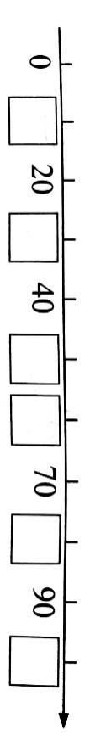5.在○里填上“＞”“＜”或“=”。

27○72 89○98 四十五○54

九十○一百 57○52 70○69

46-6○30 79○89-9 63-3○68-8

6.在口里填上合适的数。

与60最接近的整十数是( )和( )。

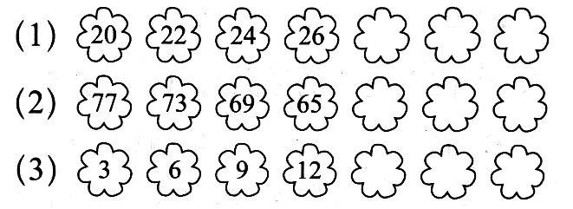7.找规律，填数。

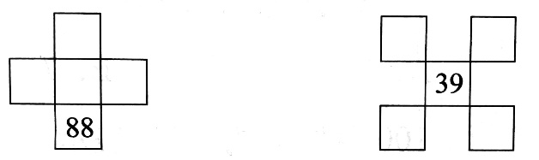8.按百数表的顺序填数。

9.给出下面一组数。

32 91 49 50 98 77 83 18

把其中的单数圈起来，再把剩下的双数按照从大到小的顺序排排。

（ ）

二、仔细判一判(对的打“√”， 错的打“×”) (每题1分 计5分)

1.四十八写作408。 （ ）

2.87读作八七。 （ ）

3. 56和165都有数字“5"和“6"， 所以它们一样大。 （ ）

4.44中的两个“4” 表示的意义不一样。 （ ）

5.百数表中，第2行的数的十位上都是1。 （ ）

三、慎重选一选(将正确答案的序号填人括号内) (每题2分 计12分)

1.由7个一和3个十组成的数是( )。

A.73 B.37 C.307

2.草地上有32只山羊，绵羊比它多得多，绵羊可能有( ) 只。

A.27 B.90 C.40

3.王老师请学号是26～32的小朋友去领书，一共去了( ) 个小朋友。

A.5 B.6 C.7

4.在1到100的数中，个位上是3的数共有( )个。

A.9 B. 10 C. 11

5.有79个苹果，每10个装满一袋，可以装满( )袋。

A.6 B.7 C.8

6.100百位上的“1”表示( )。

A.1个十 B.10个一 C.1个百

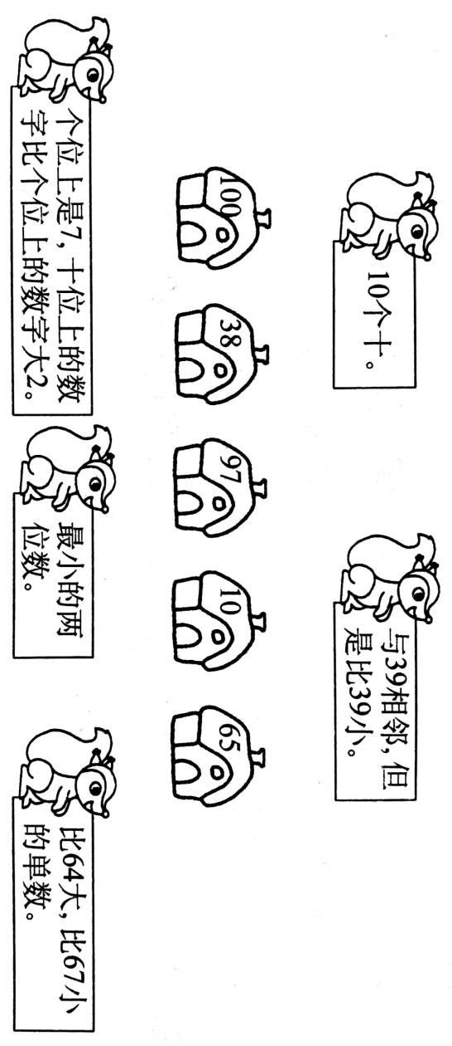四、口算下面各题(每题1分 计9 分)

6+70= 70+3= 27-7=

49-9= 35-30= 8+90=

4+20= 86-6= 68-60=

五、帮小松鼠找到自己的房子(连一连) (计5 分)

六、联系生活，解决问题(计17 分)

1.他们一共采了多少个磨菇? (计5 分)

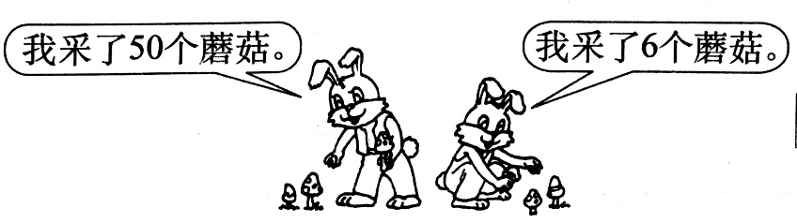

□○□=□（ ）

2.水果店上午运来47箱水果，卖出了7箱，还剩多少箱? (计6 分)

□○□=□( )

3.根据图中信息解决问题（计6分）

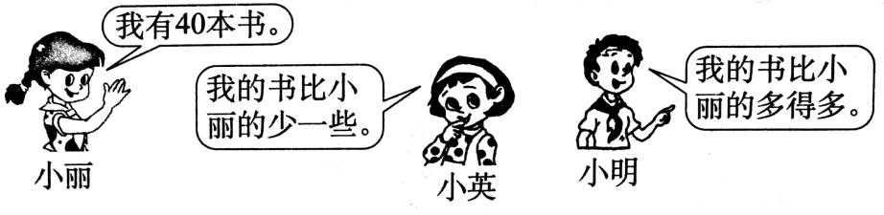

小明可能有多少本书? (画 “√”)小英可能有多少本书? (画“△”)

|  |  |  |  |
| --- | --- | --- | --- |
| 12本 | 35本 | 86本 | 46本 |
|  |  |  |  |

一年级下册数学第三单元达标金卷B

（参考答案）

一、填空。认真填一填(第9题3分，其余每空1分，共52分)

1.25 二十五 53 五十三 60 六十

2.5 9 28 3.49 50 60 59 4.85 15

5.＜ ＜ ＜ ＜ ＞ ＞ ＞ ＜ =

6.10 30 50 60 80 100 50 70

7.（1）28 30 32 （2）61 57 53 （3）15 18 21

8.略 9.单数 91 49 77 83 98＞50＞32＞18

二、仔细判一判(对的打“√”， 错的打“×”) (每题1分 计5分)

1.× 2.× 3.× 4.√ 5.×

三、慎重选一选(将正确答案的序号填人括号内) (每题2分 计12分)

A.B 2.B 3.C 4.B 5.B 6.C

四、口算下面各题(每题1分 计9 分)

76 73 20 40 5 98 24 80 8

五、帮小松鼠找到自己的房子(连一连) (计5 分)

答案略

六、联系生活，解决问题(计17 分)

1.50+6=56个 答略 2.47-7=40箱 答略

3.小明：68本 小英：35本 答略